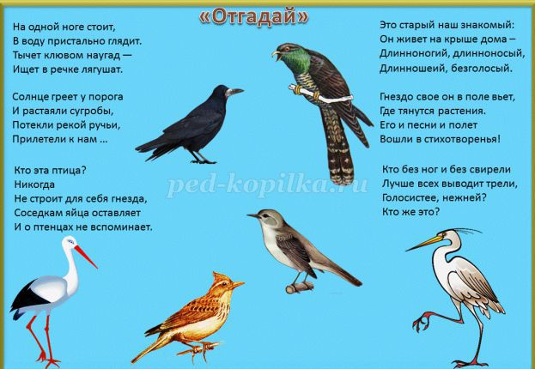

Загадки про перелётных птиц
Загадки про перелётных птиц: скворца, грача, ласточку, иволгу и других нередко загадывают детям в Международный День птиц, отмечаемый 1 апреля.
Важно по земле шагает,
Клювом почву протыкает,
Вредных — съест, он молодец!
А зовут его…скворец.

Ноги – длинны, длинен нос,
Что он на обед принёс?
Змей, улиток, лягушат
Для любимых …(аистят)

По весне то там, то тут
Песню весело поют:
«Ах, качи, качи, качи,
Прилетели к нам …грачи»

Иногда зовут — касатка,
Брюшко бело,
Гладко-гладко.
Ответ: ласточка
Спрятавшись среди ветвей,
Поёт славно…соловей

Эта птица (когда страшно)
Издаёт тяжёлый звук.
Будто кошка где-то рядом
Начала скандалить вдруг.
Ответ: иволга

Перелётных птиц черней,
Чистит пашню от червей.
Ответ: грач

Эту птицу всякий знает,
На лету она хватает
Мух, кузнечиков, сверчков,
Бабочек, стрекоз, жучков.
Ответ: ласточка

Перелётная крякушка ловит лягушек.
Ходит вразвалочку, спотыкалочку.
Ответ: утка

По поднебесью верёвка протянулась.
Ответ: журавли

С вырезом глубокий хвост,
Небольшой у птицы рост.
Мы «касаткой» называем,
А весною наблюдаем.
Ответ: ласточка

Перелётных птиц ты знаешь.
Громко, чётко называешь —
Иволга, кулик, скворец.
Это верно. Молодец!

